PROVA CES 29 – ENGENHARIA DE SOFTWARE

PARTE I – ORIENTAÇÕES

Início da Prova: Segunda-feira, 17/04/2017 às 07:00hs
Término da Prova: Quinta-feira, 20/04/2017 às 23:55
Tipo de Prova: Individual, com consulta permitida a sites e livros, não podendo ser compartilhado resultados. Não atente-se apenas ao material fornecido nos PowerPoint (s), mas sim todas as referências compartilhadas, bem como os comentários e exemplos dados em sala de aula.
Forma de submissão:
- Questões teórico-práticas: A resposta deve ser postada em um único arquivo em DOC (NÃO ACEITAR-SE-Á OUTRO FORMATO) via site TIDIA. O nome do arquivo deve ser: NOME_DO_ALUNO_TEORIA.DOC.
  - Ex.: Para a prova do aluno LUIZ PEREIRA, o arquivo com a prova deve se chamar LUIZPEREIRA_TEORIA.DOC (ou DOCX).
- Questões práticas com código: o projeto deve ser postado no GITHUB, bem como no TIDIA.
  - Para os códigos do TIDIA e do GITHUB, atentar para a orientação de nomeação dos projetos, ONDE CASO NÃO OBEDECIDO, SERÁ DESCONSIDERADA A QUESTÃO.
    - Nome do projeto: NOME_DO_ALUNO_NÚMERO_QUESTÃO
      - Ex.: Para um projeto desenvolvido para resolver a questão 1 do aluno LUIZ PEREIRA, o nome do projeto deve ser: LUIZPEREIRA_QUESTAO1.
  - Para os códigos finais postados no projeto no GITHUB deve ser gerado um hash MD5 do projeto antes da submissão final, garantindo que o projeto não sofreu alteração após a postagem. Para isso deve-se obedecer ao seguinte processo:
    - Gere um arquivo zip ou tar de TODO O PROJETO da questão (todo o projeto, não só o source).
    - Use o aplicativo de integridade constante no Windows 10 ou no sistema de sua preferência,.
    - Poste no TIDIA e GITHUB o hash do projeto separadamente.
  - É OBRIGATÓRIO A POSTAGEM NO TIDIA E GITHUB, CASO ALGUM DELES NÃO EXISTA A QUESTÃO SERÁ DESCONTADA EM 50% DA NOTA.
  - É OBRIGATÓRIO A POSTAGEM DO HASH DO CÓDIGO, CASO NÃO SEJA, A QUESTÃO SERÁ INVALIDADA.

PARTE II – QUESTÕES ACERCA DE MÉTODOS ÁGEIS

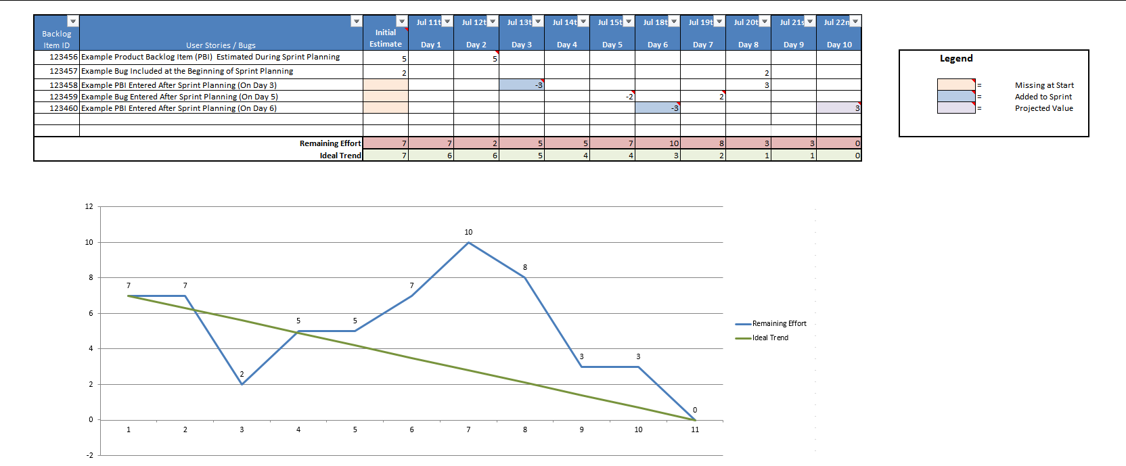
- Dado o SPRINT BURDOWN CHART e a tabela abaixo apresentados, explique de forma detalhada o gráfico e os eventos significativos e o respectivo impacto no SPRINT apresentado. (0.2 PONTOS)
No inicio a curva decrescente, mostrando progresso do grupo, todavia a inclusão de novos itens ao backlog dificulta a tarefa de manter esse progresso, e a curva torna-se cresecente a partir da inclusão desses itens, aumentando o esforço demandado parar completar as tarefas, o time não analisou o escopo de tarefas necessário para o projeto com cuidado, pois surgiram muitos novos itens no meio do desenvolvimento. Percebe-se que apenas no final do gráfico o time volta a ter um progresso bom. Esse desvio grande da linha ideal, com esse pico no meio do projeto, demosntra que o time não atualizou suas estimativas corretamente, houve falta de planejamento e apesar de ter conseguido completar o projeto no final, o time que trabalhar muito mais no final, devido a inclusão dessas horas extras de trabalho. É normal que durante o desenvolvimento do projeto, surjam bugs ou disparidades de objetivos que resultem em inclusão de mais esforço durante o desenvolvimento (mudança no escopo do projeto), todavia, uma curva tão acentuada igual a que aparece no meio do gráfico não é comum em times que tiveram bom planejamento e que definiram bem suas metas de acordo com as demandas do product owner.

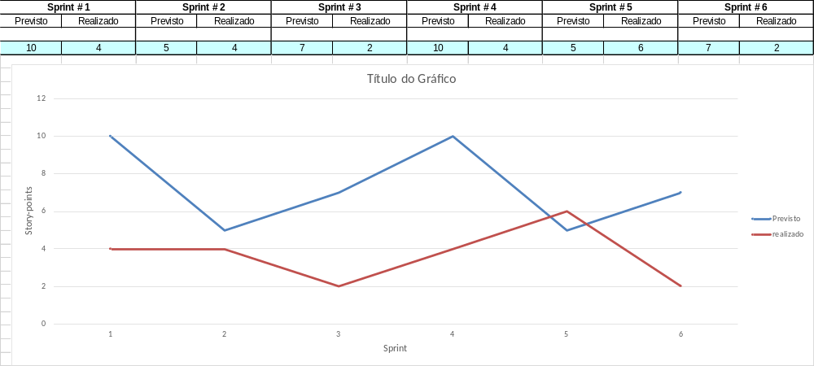
- O gráfico abaixo apresenta o número de story points planejadas e executadas usando um processo SCRUM. Identifique a anomalia existente e sua causa, bem como proponha uma forma de solucionar a mesma – APRESENTE EM DETALHES A SOLUÇÃO – observação a resposta deve ser realizada no paradigma SCRUM (0.8 PONTOS).

O planejamento está ruim, os projestistas não estão tendo ideia da complexidade das etapas de produção do seu projeto, as curvas de previsto e plnajado estão muito distoantes umas das outras. Não está havendo um ritmo constante de desenvolvimento, e nem consegue-se perceber a maturidade do grupo conforme evolução do projeto, pois a relação entre o planejado e o realizado em questão de esforço deveria aumentar conforme decorrer do desenvolvimento, todavia, as story points planejadas parecem ser aleatórias, sendo que no sprint 5 o esforço realemnte necessário superou o planejado, mas na próxima sprint ele foi bem abaixo do planejado. Não percebe-se uma constancia na evolução da equipe pelas story points atribuidas e no planejamento das sprints, que deveria ser perceptível usando-se Scrum.

- Compare e explique com suas palavras um processo incremental com os processos ágeis. Mostre a diferença (0.3 PONTOS).

- Porque o TDD pode ser considerada uma técnica ágil – demonstre o porquê (0.2 PONTOS).

- Dado os casos de implantação do SCRUM na Intel e no FBI (ver os artigos “Agile Project Development at Intel: A Scrum Odyssey” e “Agile Project Management for Government Case study: The Success of the FBI Sentinel Project”, respectivamente), compare as abordagens usadas em ambos os casos e apresente: a) quais os pontos em comuns; e b) quais são as diferenças das abordagens. (1.0 PONTOS)
Em ambos os casos, não foi usada uma abordagem ágel perfeita, as técnicas foram sendo adaptadas conforme a necessidade da empresa. Apesar disso, na Intel tentou-se seguir os padrões do Scrum o mais fielmente possível, apesar da dificuldade de implementar algumas técnicas como os testes, dado que a empresa tem um sistema orperacional e interface de linguagem que a impede de usar sofware padrões de teste.
Ambas as empresas usaram método incremental, entregando partes do projeto que eram funcionais. No caso do FBI, no final de cada sprint, apenas as stories que passavam nos testes eram consideradas completas. E no caso da Intel, dado a falta de uma ferramenta de testes de unidade, foram criados critérios de aceitação rigorosos que no final de cada story deveriam ser avaliados tanto pelo PO quanto pelo desenvolvedor, além disso a story deveria funcionar adequadamente no produto a qual se referia, e para tanto eram-se usados equipamentos de teste. Em ambas as empresas, stories que não atendessem os requisitos para serem consideradas completas não davam nenhum crédito.
A frequencia das reuniões (sprints) no começo da implantação da técnica ágel na Intel, não era boa (diária), mas conforme a equipe foi amadurecendo, elas comecaram a acontecer a cada duas semanas, assim como do FBI, um intervalo bom para desenvolvimento, avaliação do desenvolvimento e alinhamento das espectativas dos membros da equipe.
A Intel não tinha apenas um Scrum Master como no FBI, como o projeto da Intel se referia a parte da produção e fabricação de silicio, não havia também um Product Owner, sendo que a união dos times representava esse papel. No FBI, o Scrum Master foi um próprio membro do Product Owner, que era o próprio FBI.
Na Intel, a implementação do método ágel foi um processo que contou com a aceitação da empresa conforme apresentação dos resultados do desenvolvimento do projeto onde ele estava sendo aplicado. Os times davam feedback do que estava ou não funcionando e conforme o projeto ia se desenvolvendo foram sendo encontradas melhores abordagens para implementação do método ágel, como por exemplo a formação de um time multifuncional, formados por especialistas que podiam ser “emprestados” pelos times conforma a necessidade, que já era uma técnica usada na empresa antes.

- Considerando o caso de escalada do SCRUM (scrum of scrums) da empresa Spotfy (ver: https://www.infoq.com/br/articles/spotify-escalando-agile), percebe-se que a definição do product owner é ligeiramente diferente dos casos apresentados na questão 5 (Intel e FBI), bem como existe uma camada horizontal no projeto que é chamada Guild. Porque essas abordagens funcionam e quais os riscos que elas apresentam para o sucesso do projeto. (1.0 PONTOS)
No método implementado pela Spotify os times (squads) são autonomos, multifuncionais e têm muita pouca dependência em relação aos outros times, as equipes não precisam se coordenar com ninguém para fazer seu trabalho, assim elas podem inovar continuamente. A burocracia no desenvolvimento é muito menor que no método Scrum padrão, não há tantas reuniões formais e avaliações, que podem dificultar o processo de desenvolmento e até atrasá-lo.
As squads são responsáveis por si próprias, se autogerenciam, o Product Owner assim como o Agile Coach são membros das Squads, eles estão trabalhando no mesmo projeto que os membros da sua equipe e portanto podem entender melhor a dinãmica do time, isso confere maior visibilidade no processo de gerenciamento dos times.
Todavia, se esse método Scrum “modificado” não for bem coordenado, pode-se tornar dificil garantir a transferência de conhecimento entre as equipes, bem como sua união e coordenação. Idealmente as equipes tem completa autonomia e independência, mas dado que existe uma clara iteração necessária entre elas e certa dependência entre as funcionalidades desenvolvidas por alguns times, se os ideais deles não estiverem coerentes, com mesmo objetico estratégico, isso pode comprometer o produto final. Além disso, com tantas “micro” equipes pode-se tornar dificil garantir que todas estejam recebendo a atenção e recursos que precisam para desnvolvimento.
Os integrantes dos times devem estar conscientes das suas responsabilidades e comprometidos no processo de desenvolvimento, o Product Owner não tem mais a função de supervisão do time, dado que também faz parte dele, todos podem colaborar para definir um plano geral de desenvolvimento. Se a equipe não tiver maturidade ou estiver desconexa, pode-se perder o controle no desenvolvimento.

PARTE II – QUESTÕES ACERCA DE GERENCIAMENTO DE CONFIGURAÇÃO

- Considere que o usuário "BARRETOABB" realizou 2 commits em sua branch local desenvolvimento" e pretende sincronizar esses commits com a branch remota máster (repositório é o apresentado na figura abaixo). Quais seriam os passos a serem adotados visando mitigar a quantidade de conflitos. Observação a resposta deve apresentar todos os comandos usados na sequência, bem como os usados para resolver conflitos (0.5 PONTOS).

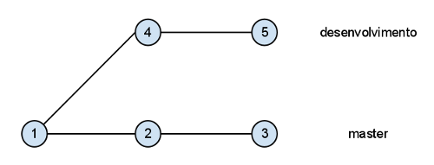

Para mitigar a quantidade de conflitas, o usuário "BARRETOABB", deve primeiro dar um "git pull" na branch remota. Caso haja conflito que não possa ser resolvido automaticamente, será avisado. Dessa forma, para ver qual arquivo possui o conflito e qual é o conflito, podemos utilizar o comando "git diff". Utilizaremos um editor de texto e iremos modificar o arquivo, mantendo o conteúdo certo. Em seguida utilizaremos o comando "git add .". Logo após commitaremos "git commit -m "resolvido o conflito"". "git push".
Ordem dos comandos:
git pull
git diff
abrir um editor de texto qualquer e resolver os conflitos manualmente
git add .
git commit -m "mensagem de commit"
git push

- Você foi contratado para desenvolver um sistema de uma biblioteca para uma Intranet. O escopo do projeto é apresentado abaixo:
Deseja-se desenvolver uma aplicação para apoiar o serviço de uma bibliotecária no contexto da Web interno da universidade (Intranet). A biblioteca tem um nome e tem um acervo de livros; cada um dos livros tem título, autor e número de catálogo único. Existem usuários registrados, cada um com um nome único, que podem pegar livros emprestados. Um usuário pode pegar um livro emprestado e se obriga a devolvê-lo dentro de um prazo; se não o devolver dentro do prazo, o usuário ficará impedido de fazer novos empréstimos no prazo correspondente ao atraso; entretanto, cada transação de livro deve ser registrada apenas pela bibliotecária, seja empréstimo ou devolução de livro. Se um usuário extraviar um livro tomado emprestado, ele deverá ressarcir o custo do livro junto ao serviço de finanças da universidade: caberá à bibliotecária submeter ao serviço de finanças um pedido de cobrança do usuário em débito. Enquanto o débito não for quitado, o usuário não poderá tomar novos empréstimos; quando o pagamento for realizado, o setor de finanças desbloqueará o usuário, deixando-o apto a tomar novos empréstimos. A bibliotecária também é responsável por registrar um novo usuário, remover um usuário, bloquear um usuário por um prazo definido, bloquear um usuário sujeito à liberação pelo setor de finanças, inserir e remover livros no catálogo da biblioteca, bem como por exibir em ordem crescente de número de catálogo aqueles livros disponíveis para empréstimo e aqueles já emprestados.
Para o desenvolvimento do sistema foram desenvolvidas as seguintes user-stories e dividas nos subsequentes SPRINTS:
SPRINT 1
  - Como bibliotecária, eu quero inserir um novo usuário, de modo que esse usuário consiga usar emprestar livros.
  - Como bibliotecária, eu quero remover usuário do sistema, de modo que ele não possa usar mais o sistema.
  - Como bibliotecária, eu quero bloquear usuário do sistema por um prazo definido, de modo que ele não possa emprestar livros enquanto perdurar atraso na devolução.
SPRINT 2
  - Como bibliotecária, eu quero registrar empréstimos de livros pelos usuários.
  - Como bibliotecária, eu quero registrar devolução de livros emprestados pelos usuários.
SPRINT 3
  - Como usuário, eu quero acessar o sistema.
  - Como usuário, eu quero pesquisar um livro, de modo a saber a situação dele (retirado, disponível, extraviado).

8.A. Implemente os SPRINT (s) acima apresentados, obedecendo as seguintes regras (3.5 PONTOS):
- Cada SPRINT deve ser uma versão do código.
- Deve ser apresentado o planejamento dos entregáveis e versões do projeto, usando para isso a Codeline Diagram Notation (Michael Bays’ book Software Release Methodology - Bays 1999).
- Use o TDD para o desenvolvimento do código e em particular o MOCKITO para as primeiras iterações, onde não se deve implementar a infraestrutura necessária.
- Deve-se usar o GIT como sistema de gerenciamento de versão, onde cada iteração (refatoração) do código deve ser submetido ao sistema de controle de versão localizado no GITHUB.
  - DEVE-SE PROVER NA RESPOSTA DA QUESTÃO UM ARQUIVO COM O HISTÓRICO DE INTERAÇÕES COM O REPOSITÓRIO GIT LOCAL E O GITHUB.
- Deve-se usar o MAVEN para o gerenciamento do build e dependências.
- O MAVEN deve tratar dos códigos de testes e fonte.
- Para a versão final do sistema, deve-se usar um sistema de banco de dados sqlite.

8.B. Considerando que o sistema foi um sucesso, foi encomendado pela empresa B uma nova versão do sistema. Em virtude de uma estratégia comercial, o sistema 1.0 deve ser mantido e os usuários desta versão precisarão comprar a versão 2.0 para usar as novas funcionalidades, mas isso não será obrigatório. Os usuários que comprem a versão 2.0 do sistema terão as funcionalidades 1.0 mais as constantes do SPRINT 4 e 5. É importante citar que é necessário manter os usuários da versão 1.0 do sistema, bem como os novos usuários do sistema. (1.5 PONTOS).
SPRINT 4
- Como usuário, eu quero listar os livros que retirei, de modo a saber a situação de cada um deles (no prazo ou prazo vencido).
- Como usuário, eu quero acessar perfil, de modo a saber situação no sistema (bloqueado por atraso, bloqueado por cobrança ou liberado).
SPRINT 5
- Como bibliotecária, eu quero bloquear usuário do sistema por extravio de livro, de modo que ele não possa emprestar livros enquanto não houver a liberação pelo setor de finanças.
- Como bibliotecária, eu quero registrar empréstimos de livros pelos usuários.
- Como bibliotecária, eu quero registrar devolução de livros emprestados pelos usuários.
- Como bibliotecária, eu quero pesquisar um livro, de modo a saber a situação dele (retirado, disponível, extraviado).

Desenvolva as novas funcionalidades do sistema, bem como realizar as seguintes ações:
- Cada SPRINT deve ser uma versão do código.
- Deve ser atualizado o planejamento dos entregáveis e versões do projeto, usando para isso a Codeline Diagram Notation (Michael Bays’ book Software Release Methodology - Bays 1999).
- Use o TDD para o desenvolvimento do código e em particular o MOCKITO para as primeiras iterações, onde não se deve implementar a infraestrutura necessária.
- Deve-se usar o GIT como sistema de gerenciamento de versão, onde cada iteração (refatoração) do código deve ser submetido ao sistema de controle de versão localizado no GITHUB.
  - DEVE-SE PROVER NA RESPOSTA DA QUESTÃO UM ARQUIVO COM O HISTÓRICO DE INTERAÇÕES COM O REPOSITÓRIO GIT LOCAL E O GITHUB.
- Deve-se usar o MAVEN para o gerenciamento do build e dependências.
- O MAVEN deve tratar dos códigos de testes e fonte.
- Para a versão final do sistema, deve-se usar um sistema de banco de dados sqlite.

- De posse da situação problema abaixo, responda as questões abaixo apresentadas:
O usuário "BARRETOABB" deseja alterar o conteúdo da página para uma tag div contendo o seguinte texto: "Este é o conteúdo de um assunto importante". Em seguida, ele realiza o commit com a página modificada.:
- <html>
- <head>
- <title>Proposta 1 para homepage da empresa</title>
- </head>
- <body>
- <h1>Cabeçalho do site</h1>

- <div>
- Este é o conteúdo de um assunto importante
- </div>

- <h1>Rodapé do site</h1>
- </body>
- </html>

Enquanto isso, a usuária "MARIABBC" deseja utilizar outra mensagem para o conteúdo da página. Ela coloca a mensagem "Isso aqui é sim novidade", dentro também de uma div, e realiza o commit localmente. Com isso, ela terá o seguinte código:
<html>
<head>
<title>Proposta 1 para homepage da empresa</title>
</head>
<body>
<h1>Cabeçalho do site</h1>

<div>
Isso aqui é sim novidade
</div>

<h1>Rodapé do site</h1>
</body>
</html>

Nesse momento, o usuário "BARRETOABB" realiza o git push, ou seja, envia seus arquivos para o repositório remoto. Em seguida, a usuária "MARIABBC" também tenta realizar o git push, que novamente falhará, pois ela não está sincronizada com o repositório. Como aprendemos a resolver há pouco, a usuária "MARIABBC" pode fazer o git pull para sincronizar seus repositórios e pedir para o Git realizar o merge das alterações existentes. Porém, ao executar o git pull, receberemos a seguinte mensagem:
Auto-merging proposta_1.html
CONFLICT (content): Merge conflict in proposta_1.html
Automatic merge failed; fix conflicts and then commit the result.

Repare que a mensagem diz explicitamente que o Git tentou realizar o merge para nós, mas não conseguiu. A razão para essa falha é que foram feitas alterações no mesmo trecho do arquivo e ele não sabe qual dos dois trechos deve manter.
9.A. Mostre como apresentar apenas os arquivos mudados no último commit. (0.5 PONTOS)
"git diff HEAD^", esse comando irá mostrar todos os arquivos mudados no último commit.

9.B. Resolva manualmente os conflitos. Apresente na resposta o histórico de comandos usados para isso. (0.5 PONTOS)
A usuária "MARIABBC", deve abrir o arquivo proposta 1.html e decidir quais dos 2 trechos deve permanecer (muito provavelmente "Este é o conteúdo de um assunto importante"). Após modificar o arquivo. Ela deve realizar os seguintes comandos: "git add .", "git commit -m "mensagem de commit"", "git push"

Ordem que as ações devem ser realizadas:
abrir um editor de texto qualquer e resolver os conflitos manualmente
git add .
git commit -m "mensagem de commit"
git push

Windows 10: https://support.microsoft.com/pt-br/help/889768/how-to-compute-the-md5-or-sha-1-cryptographic-hash-values-for-a-file
Linux ou Windows: http://www.mundodoshackers.com.br/como-gerar-e-checar-hashs-md5
https://www.sqlite.org/index.html
https://www.sqlite.org/index.html

